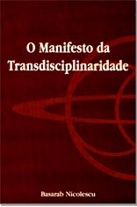
O Manifesto da Transdisciplinaridade
Autor: Basarab Nicolescu
Primeira obra sintética sobre esta nova abordagem científica, cultural, espiritual e social, que visa a compreensão do mundo presente, para a qual um dos imperativos é a unidade do conhecimento.
14 x 21 cm / 168 páginas / 4a edição
ISBN: 85-85464-22-4 / R$ 22,00
Editora TRIOM, São Paulo,SP, 1999.

